Отчёт о спортивной работе за 2013-2014 учебный год.
Спортивная работа в школе в 2013-2014 учебном году велась согласно утверждённому плану физкультурно-массовых мероприятий. Работали спортивные секции:
№ п/п | Название секции. | Руководитель. | Количество учащихся, посещавших секцию.
1 | Волейбол (девушки, юноши) для учащихся 10-11 классов | Засухин А.И. | 14 человек
2 | Волейбол (девочки) 6 класс | Засухин А.И. | 10 человек
3 | Общая физическая подготовка. | Засухин А.И. | 12 человек.
4 | Баскетбол. | Кислов В.А. | 12 человек

В течение учебного года были проведены следующие общешкольные спортивные мероприятия – спартакиада учащихся 5-7 классов и 8-11 классов:
№ п/п | Название соревнований | Дата проведения | Кол-во участников
1 | Спортивный праздник «Здравствуй, школа!» | Сентябрь | 295 чел.
2 | Осенний легкоатлетический кросс | Сентябрь | 110 чел.
3 | Соревнования по пионерболу | Январь | 40 чел.
4 | Стрельба из пневматической винтовки | Февраль | 100 чел.
5 | Лыжные гонки | Февраль | 30 чел.
6 | «Встань в строй сильным» | Февраль | 50 чел.

Работа секций осуществлялась согласно плану, в котором предусматривалась не только тренировочная работа, но и участие в соревнованиях различного уровня:
Спортивное мероприятие | ФИ уч-ся | Уровень | Результат
- Осенний лёгкоатлетический кросс в зачёт спартакиады СОШ Алтайского района. | Потапов Максим | муниципальный | 1место
 | Соколов Никита |  | 2 место
 | Зуева Лена |  | 3 место
 | Ершов Егор |  | 1 место
 | Шебалин Руслан |  | - место
- Турнир по волейболу на призы Героя Советского Союза Коршунова П.К. | Команда (Захарова Д., Якоби М., Шипилова Ю., Котельникова М., Ленкина Ю.) | муниципальный | участие
- Открытое первенство Майминской ДЮСША Республики Алтай по волейболу. | Команда (Лопатин Д., Мордвинов С., Плотников М., Попов Ф., Абабков И., Потапов М.) | межрегиональный | 2 место
- Соревнования по волейболу в зачёт спартакиады СОШ Алтайского района. | Команда (Захарова Д., Якоби М., Шипилова Ю., Котельникова М., Гуляева Д., Ленкина Ю., Жданова И., Шварц и., Аржанникова В.) | муниципальный | 3 место
- Соревнования по волейболу в зачёт спартакиады СОШ Алтайского района. | Команда (Лопатин Д., Мордвинов С., Плотников М., Попов Ф., Абабков И., Потапов М.) | муниципальный | 2 место
- Соревнования по волейболу на приз Героя Советского Союза Стренина Ф.М. | Команда (Захарова Д., Якоби М., Шипилова Ю., Котельникова М., Жданова И., Болотова Л.) | региональный | 4 место
- Соревнования по волейболу на приз Героя Советского Союза Стренина Ф.М. | Команда (Лопатин Д., Мордвинов С., Плотников М., Попов Ф., Абабков И., Потапов М.) | региональный | 4 место
- Соревнования по волейболу в зачёт спартакиады СОШ Алтайского района (среди учащихся 2000-2001 года рождения) | Команда девочек 6 класса. | муниципальный | 5 место
- Отборочные краевые соревнования по зимнемуполиатлону. | Власов Дмитрий, Волков Роман. | зональные | 1 место
- Первенство Республики Алтай по технике лыжного туризма. | Команда школы (Лопатин Д., Якоби М., Власов Д., Абабков И., Плотников М.) | межрегиональные | 2 место
- Первенство Республики Алтай по технике лыжного туризма. | Лопатин Денис (личный зачёт)  Якоби Мария (личный зачёт) | межрегиональный | 2 место  1 место
- Районные соревнования по лыжам. | Соколов Никита  Важенина Валерия | муниципальные | 2 место  3 место
- Районные соревнования по баскетболу в зачёт спартакиады СОШ Алтайского района. | Команда девушек (Ленкина Ю., Котельникова М., Самусевич Л., Боброва С., Захарова Д.) | муниципальный | 2 место
- Районные соревнования по баскетболу в зачёт спартакиады СОШ Алтайского района. | Команда (Лопатин Д., Мордвинов С., Плотников М., Попов Ф., Абабков И., Потапов М., Ольгезер В.) | муниципальный | 5 место
- Районные соревнования по лёгкой атлетике в зачёт спартакиады СОШ Алтайского района. | Команда Айской СОШ | муниципальный | 1 место
 | Захарова Диана | муниципальный | 1 место и 3 место
 | Котельникова Мирослава |  | 3 место
 | Журавлёва Женя |  | 2 место
 | Лопатин Денис |  | 1 место и 3 место
 | Мордвинов Саша |  | 3 место
- Краевые соревнования по технике лыжного туризма на кубок В.М.Шукшина. | Команда школы (Лопатин Д., Плотников М., Абабков И., Якоби М., Власов Д.) | региональный | 1 место
- Первенство по шахматам в зачёт спартакиады СОШ Алтайского района. | Антонов Ф., Овечкин А.,  Якунин И.,  Ермолаева К. | муниципальный | 2 место
- Первенство по пионерболу в зачёт спартакиады СОШ Алтайского района. | Команда школы (мальчики 3-4 класса) | муниципальный | 5 место
- XXVIII краевая зимняя олимпиада сельских спортсменов Алтайского края | Власов Дмитрий | региональный | участие
- Первенство «Весёлые старты» в зачёт спартакиады СОШ Алтайского района. | Команда школы (3-4 классы) | муниципальный | 5 место
- Краевые отборочные соревнования по лёгкой атлетике. | Захарова Диана | региональные | участие
План работы спортивных секций в 2013-2014 учебном году выполнен, итоги положительные. Предусматривается продолжить работу спортивных секций в 2014-2015 учебном году.Больше пропагандировать среди учащихся здоровый образ жизни, вовлекать учащихся к занятиям физической культурой и спортом.
Осенний легкоатлетический кросс – 2013.

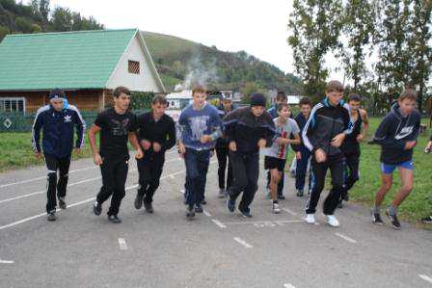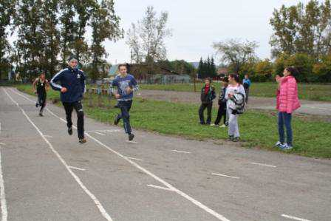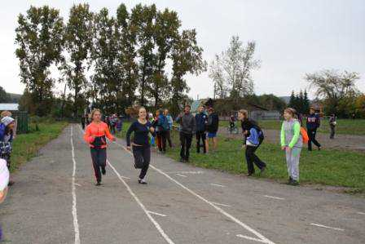

Турнир по волейболу на приз Героя Советского Союза Стренина Ф.М.

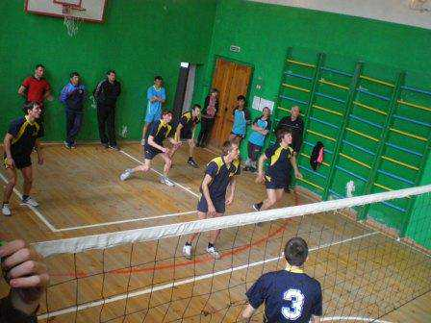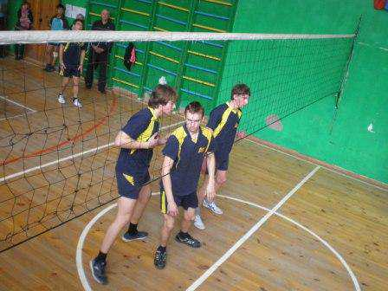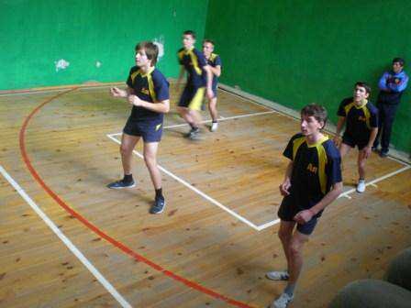

Встань в строй сильным.

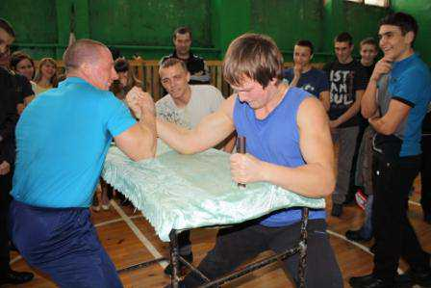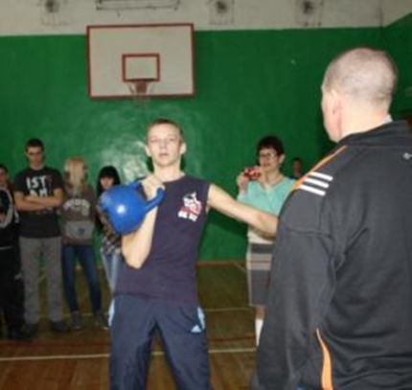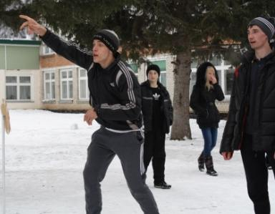

Краевая матчевая встреча по поисково-спасательным работам.

